Узел на пересечении лучей
Данная команда позволяет привязать узел к точке пересечения двух предварительно созданных лучей. Последовательность действий по созданию и редактированию лучей будет описана ниже.
После вызова данной команды необходимо последовательно указать первый и второй луч. В качестве второго луча может быть использован контур уже предварительно созданной конструкции поперечного профиля или линия черной земли. В результате, в соответствующей точки пересечения лучей или луча и контура будет создан новый узел. Его основные параметры можно отредактировать в стандартном окне Свойства:
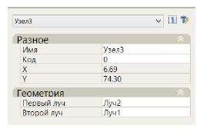рис.1
Следующий раздел: Ввод лучей

